CSS背景background属性详解
属性 | 描述
background | 简写属性，作用是将背景属性设置在一个声明中。  按顺序设置如下属性：  - background-color  - background-image  - background-repeat  - background-attachment  - background-position
background-attachment | 背景图像是否固定或者随着页面的其余部分滚动。
background-color | 设置元素的背景颜色。
background-image | 把图像设置为背景。url()
background-position | 设置背景图像的起始位置。
background-repeat | 设置背景图像是否及如何重复。
  repeat | 默认。背景图像将在垂直和水平方向重复。
  repeat-x | 背景图像将在水平方向重复。
  repeat-y | 背景图像将在垂直方向重复。
  no-repeat | 背景图像将仅显示一次。

div{ background:#FFF url(image) no-repeat fixed x y;}

- #FFF 背景色：（颜色值，背景图片没有覆盖的地方，或者没有背景图片时表现的背景色）
- image 背景图片：（这里是图片的地址）
- no-repeat 是否重复：（图片小于容器的大小时，默认会重复排列图片以填满容器，no-repeat表示不重复，只有这个时候后面的定位坐标才有用。）
- fixed 背景是否随容器滚动：（有两个可选值，scroll滚动，fixed不滚动，默认是scroll）
- x y 背景图像的定位：（注意，只有在no-repeat下定位才有意义。这个就是今天要讲的重点）

背景图像定位中我们要明确的几点：

1、两个值前面一个是横向的定位，我们称为x轴方向定位。后面一个值是纵向的定位，我们称为y轴方向定位。如果只有一个值，那默认的就是x轴方向，这时y轴方向就默认的是上下居中对齐，也就是center。

2、坐标轴的原点就是对应容器的左顶点。

3、这个坐标的y轴箭头朝下，也就是右下方（容器内部）x y的值才都为正。

4、x y值分别表示背景图片的左顶点相对于坐标原点（也就是容器的左顶点）的值。

5、x y的值可以用百分比或者px来表示。

6、x y也可以用“left、right、top、bottom、center”这五个对齐方式来表示，但注意：用“left、right、top、bottom、center”来表示的时候，应用的是对齐规则，而不是坐标规则。x为left是表示图片的左边和容器的左边对齐，为right的时候表示图片的右边和容器的右边对其，y为top的时候表示图片的顶部和容器的顶部对齐，为bottom时表示图片的底部和容器的底部对齐，x y等于center的时候表示居中对齐。

7、x y用百分比或者px表示的时候，其值可以为负数。我们应用坐标规则就很容易理解负数表示的意义，x为负数时候表示图片左顶点在容器左顶点的左侧，y为负数时表示图片的左顶点在容器的左定点的上方。也就是向左和向上超出容器的范围。

下面我用几个图示来说明一下几种情况，蓝色块表示图片，虚线框表示容器（可以div，td，或者直接就是body），注意只有背景图片在容器内我们才能看见，我用白色表示可见部分，而且超出容器范围的是看不见的，我用灰色表示。容器的左定点的坐标就是（0，0）。

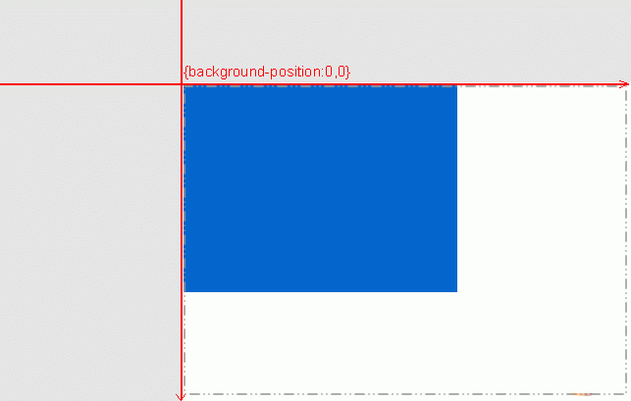
第一张，背景图片和容器的左上对齐，0px 0px 也可以写成left top

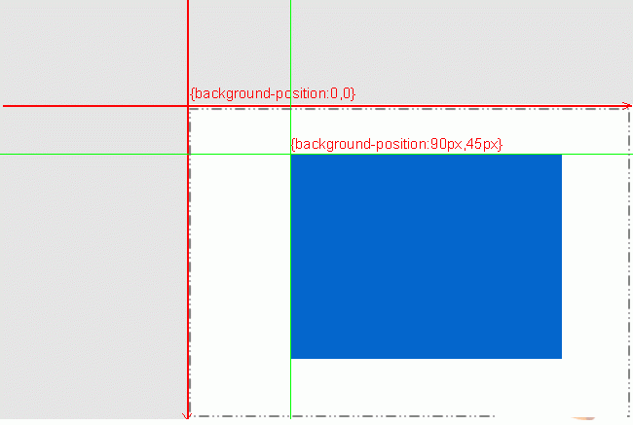
第二张，背景图在容器中间，定点坐标为正值

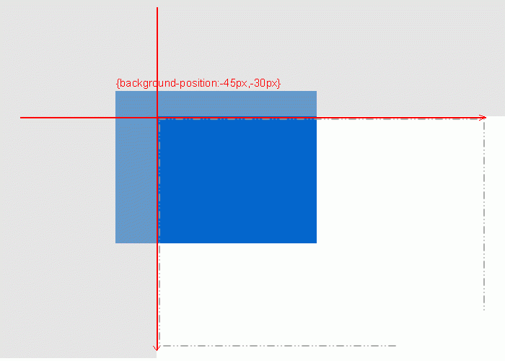
第三张，背景图部分在容器左上，定点坐标为负值

